Aide-mémoire pour les professeur.es de clinique en neuropsychologie

Adresse courriel de l’agente de stage :
Stages_psychologie@uqac.ca

Adresse du site Web des stages en psychologie :
https://www.uqac.ca/stages-psycho/
Vous y trouverez beaucoup d’informations utiles et des outils tels :
- Un modèle (gabarit à compléter) de contrat de supervision
- La grille d’évaluation qui est à complétée pour chacune des 3 sessions de l’internat
- Pour l’internat en neuropsychologie il faut utiliser la grille suivante : 1747 – Grille Internat
- Les instructions pour compléter la grille d’évaluation pour l’internat
- Des références à des guides au sujet des balises de pratique de la supervision
- Etc.
https://www.uqac.ca/stages-psycho/prof-clinique/

Internat en neuropsychologie – Cibles de l’OPQ à respecter :
(Pour plus de détails, se référer au Manuel d’évaluation des programmes de doctorat en psychologie de l’OPQ qui se trouve également sur le site Web des stages en psychologie https://www.uqac.ca/stages-psycho/prof-clinique/#guide-de-lopq)

- 500 heures de contact client (évaluation ou intervention). Il faut viser une moyenne d’environ 12 heures de contact client par semaine. Dans ces heures de contact client, l’interne devra réaliser :

- 350 heures ou plus de contact direct. Il faut viser une moyenne d’environ 8-9 heures de contact direct par semaine : L’OPQ définie le contact direct de la manière suivante : « Toute activité de formation pratique lors de laquelle l’étudiant est face à face et intervient, dans un rôle actif, auprès d’un client et/ou de tout membre significatif de son système (ex : enseignant, parent) en lien direct avec la prestation de services psychologiques. Exceptionnellement, les services psychologiques peuvent être dispensés à distance, en temps réel, par des moyens de communication permettant un contact visuel et/ou verbal entre l’étudiant et son interlocuteur, le tout, en respectant les règles de l’art de la pratique professionnelle en psychologie, en lien avec les règles déontologiques en vigueur. »

Exemples d’activités de contact direct :

Compétence évaluation :
Entrevue d’évaluation

Compétence intervention :
Rencontre bilan, transmission des résultats de l’évaluation

** Voir les exemples des pages 14 à 17 du Manuel d’évaluation des programmes de doctorat en psychologie de l’OPQ (Manuel)

- 150 heures ou moins de contact indirect : L’OPQ définie le contact indirect de la manière suivante : « Toute activité de formation pratique reliée à la prestation de services psychologiques, mais pour lesquels l’étudiant n’intervient pas directement auprès du client ou de tout membre significatif de son système (par ex. : observer derrière le miroir ou à l’aide d’un média électronique, assister à titre d’observateur à une intervention ou à une évaluation, etc.). »

Exemples d’activités de contact indirect :

Compétence évaluation :
Observation ou visionnement d’une évaluation d’un autre interne ou intervenant

Compétence intervention :
Observation ou visionnement d’une intervention d’un autre interne ou intervenant

** Si le milieu n’est pas ou est peu en mesure d’offrir des opportunités de contact indirect, il faut à ce moment que l’interne compense en faisant plus de contact client direct, de manière à atteindre les 500 heures de contact client à la fin de l’internat**

- Recevoir un minimum de 200 heures de supervision :
- 100 heures ou plus de supervision individuelle ou individuelle de groupe ;
    - À la page 40 du Manuel, il est indiqué qu’ « une portion des heures consacrées par le superviseur à réviser, corriger ou commenter par écrit le contenu clinique des rapports d’évaluation du stagiaire ou de l’interne peut être comptabilisée comme des heures de supervision que ce dernier reçoit. Un maximum de 25 % des heures totales de supervision peut être comptabilisé de la sorte et un critère d’équivalence de la part du supervisé doit être satisfait pour que cette façon de compter des heures de supervision soit possible. On pense ici particulièrement à la correction de rapports d’évaluation des troubles neuropsychologiques, de rapports d’évaluation formelle des troubles mentaux ou de rapports d’évaluation organisationnelle. À titre d’exemple, si le superviseur consacre une heure de supervision à corriger et commenter un rapport, le stagiaire ou l’interne inscrit une heure de supervision dans son chiffrier personnel seulement s’il consacre lui-même une période équivalente à prendre connaissance des commentaires du superviseur et à corriger et modifier son rapport d’évaluation). »

- 100 heures ou moins de supervision de groupe.

- Développement de la compétence Consultation
- Réaliser un minimum de 25 heures de consultation (les heures peuvent être complétées dans les stages à la CUP et/ou l’internat).
  - À titre informatif, les étudiants cumulent généralement de 5 à 10 heures dans la compétence Consultation en stage. Le reste des heures doit être complété en internat

L’OPQ définie la compétence consultation de la manière suivante : « La consultation est un processus au cours duquel le psychologue est invité à émettre des opinions et des avis tout en ne détenant pas un contrôle direct sur la démarche de changement elle-même. La consultation est une interaction habituellement planifiée à l’avance entre le psychologue (consultant) et un ou plusieurs collègues, clients ou membres d’un système (famille, organisation, collectivité) en rapport avec un programme spécifique ou une problématique donnée. »
Exemples d’activités de consultation :
** voir les exemples des pages 23 et 24 du Manuel

- Développement de la compétence Supervision
- Réaliser un minimum de 25 heures de supervision (les heures peuvent être complétées dans les stages à la CUP et/ou l’internat).
  - À titre informatif, les étudiants cumulent généralement 0 heure dans la compétence Supervision en stage (les stagiaires n’ont généralement pas d’opportunité de développer cette compétence en stage). Ils doivent donc compléter ces heures en internat.

L’OPQ définie la compétence supervision de la manière suivante : « La supervision a pour objectif le développement, chez le supervisé, de compétences lui permettant d’assurer des services de qualité à la clientèle. Le développement de la compétence Supervision devrait permettre à l’étudiant d’être sensibilisé et de s’initier au rôle de superviseur, en fonction des caractéristiques de la clientèle ou du milieu. »

Exemples d’activités de supervision :
** voir les exemples de la pages 26 du Manuel

- Autres activités (peuvent être comptabilisées dans les 1600h d’internat)

L’OPQ définie les autres activités de la manière suivante : « Les activités de stage ou d’internat qui ne sont pas reliées à du contact direct ou indirect seront qualifiées de « autres activités ». L’OPQ donne les exemples suivants : « Tenue de dossier, rédaction de rapport, préparation d’entrevue, correction/cotation d’épreuve psychométrique, discussion et conférence de cas, (…), etc.) ». À ces exemples, nous pouvons ajouter les activités suivantes : la lecture de livres de référence en lien avec l’évaluation, l’intervention ou le visionnement par l’étudiant de ses propres séances d’évaluation ou d’intervention, les contacts téléphoniques qui n’impliquent aucune activité d’évaluation ou d’intervention (ex. : prise de rendez-vous avec un client), la participation à une formation portant sur des activités d’évaluation ou d’intervention, la participation à la journée d’accueil en début d’internat, la participation à une réunion institutionnelle, la participation à un comité en milieu d’internat, la participation à une formation ne portant pas spécifiquement sur l’évaluation ou l’intervention en psychologie, etc.

Les autres activités selon leur nature peuvent compter dans le cumul des heures pour la compétence évaluation ou intervention. Parfois, elles ne concernent pas spécifiquement l’évaluation ou l’intervention psychologique, mais elles peuvent être comptabilisées dans les 1600 heures à faire dans le cadre de l’internat (p. ex : rencontre d’accueil ou d’information, formation ne portant pas spécifiquement sur l’évaluation ou l’intervention, participation à une réunion institutionnelle ou administrative, participation à un comité, etc.)

Carnet de stage – suivi des heures effectuées pendant l’internat

https://www.uqac.ca/stages-psycho/internat/#carnet-de-stage-et-internat

L’outil du carnet de stage est un chiffrier Excel qui est complété par l’étudiant.e à chaque semaine de l’internat. Le professeur de clinique doit quant à lui attester des heures complétées, notamment en apposant sa signature électronique sur chacune des feuilles du carnet.

Le fichier comprend une feuille de compilation des activités de formation pratique (feuille 3 du fichier) :
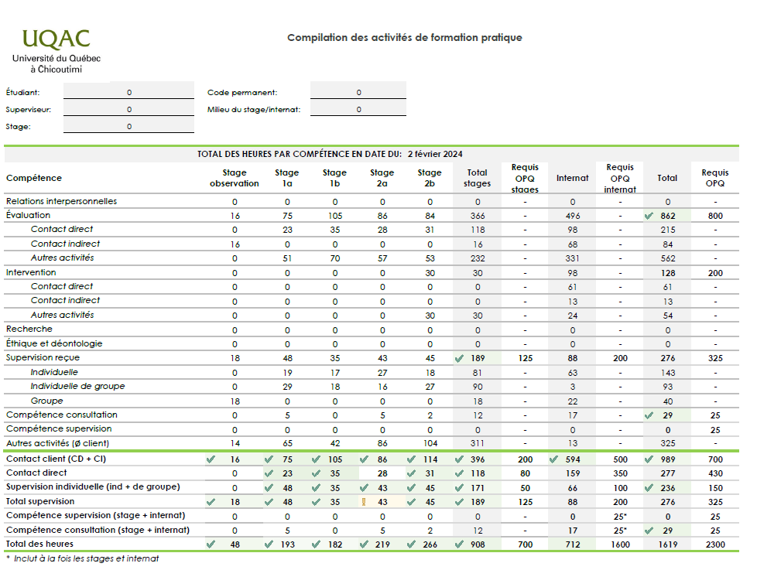

Aussi, pour chacune des semaines de l’internat, vous trouverez dans le fichier un bilan des heures effectuées :
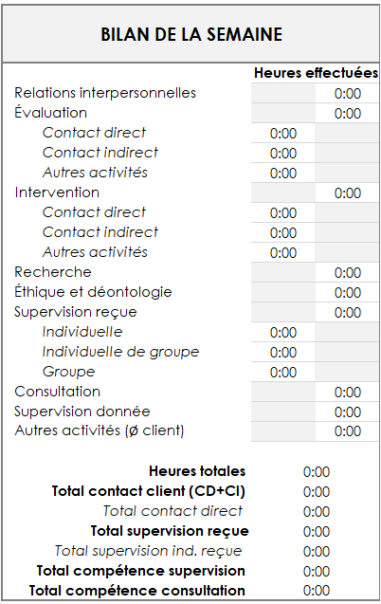
Une compilation des heures effectuées depuis le début de l’internat :
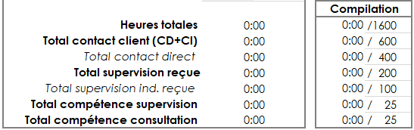
Et un indicateur de progression vers l’atteinte de chacune des cibles fixées par l’OPQ :
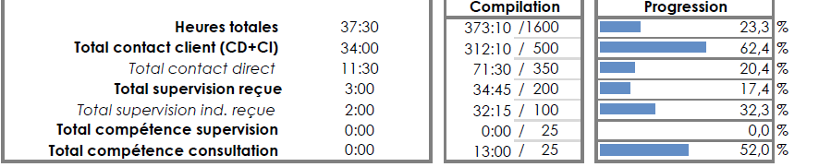
** Essentiellement, la progression des heures devrait se situer autour de 33% à la fin du premier trimestre de l’internat et autour de 66% à la fin du deuxième trimestre de l’internat. Cela vous permet ainsi de constater si votre interne est en bonne voie d’atteindre les cibles fixées ou s’il a besoin d’effectuer d’avantage d’heures pour certaines cibles (ex : augmentation des heures de contact client).

